Nushrotummillah Nurul ‘Aini

Prroject Web Perpustakaan

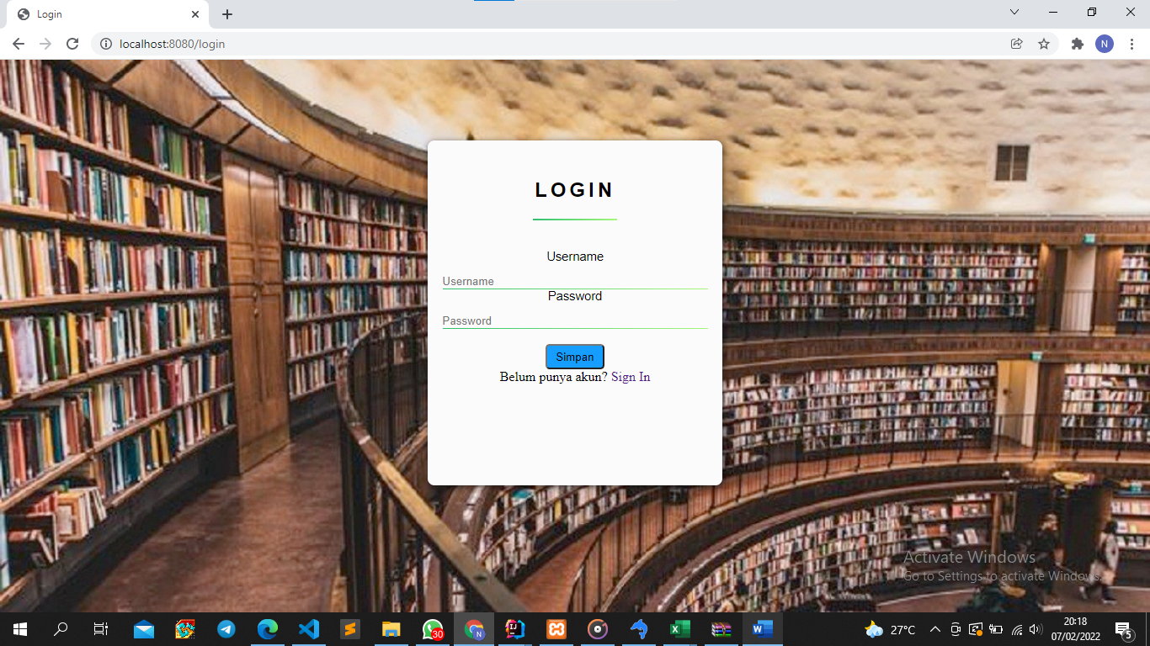

Figure Tampilan Halaman Login

Pengguna diminta untuk menginputkan Username dan Password untuk dapat masuk.

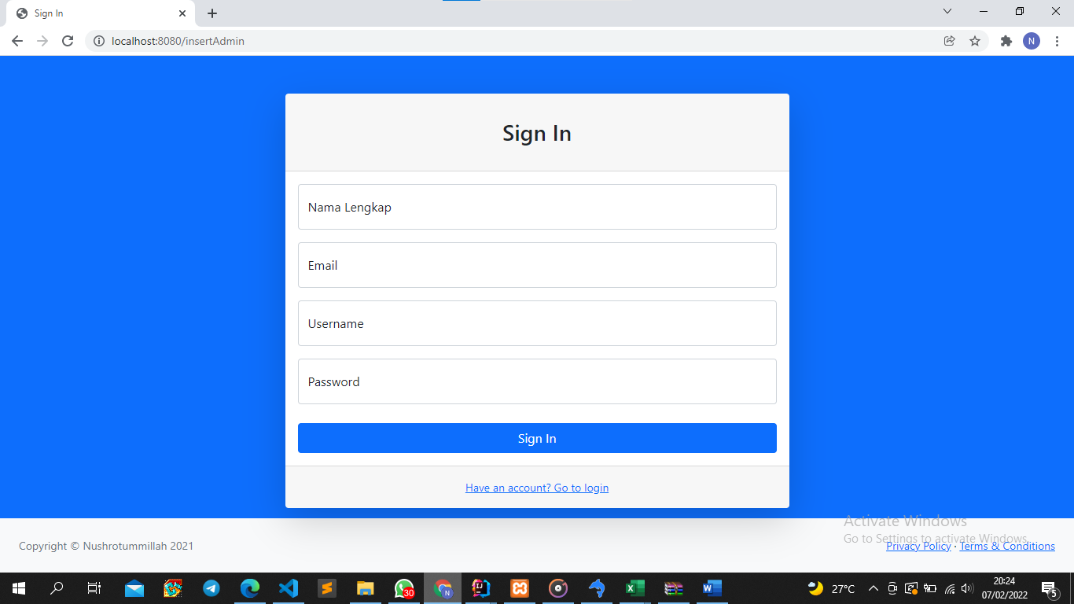

Figure Tampilan Halaman Sign In/Daftar

Pengguna yang ingin membuat akun baru dapat menginputkan nama, email, username, dan password.

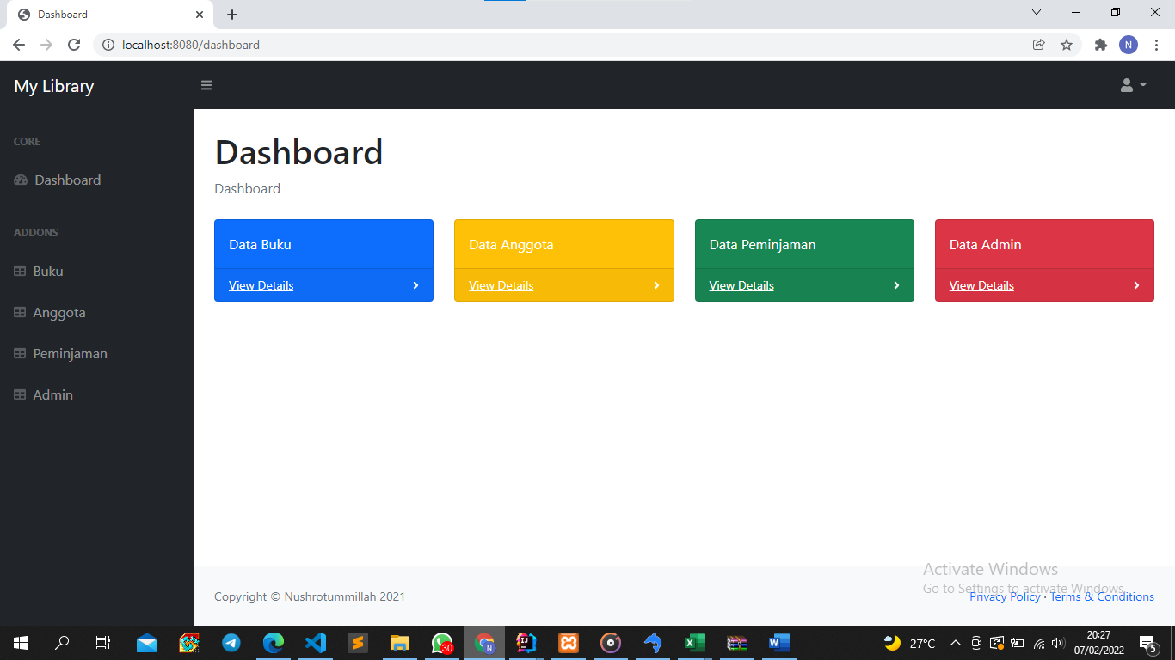

Figure Tampilan Halaman Dashboard

Di halaman dashboard menampilkan menu yang ada, yaitu: Data buku, Data anggota, Data Peminjaman, dan Data Admin.

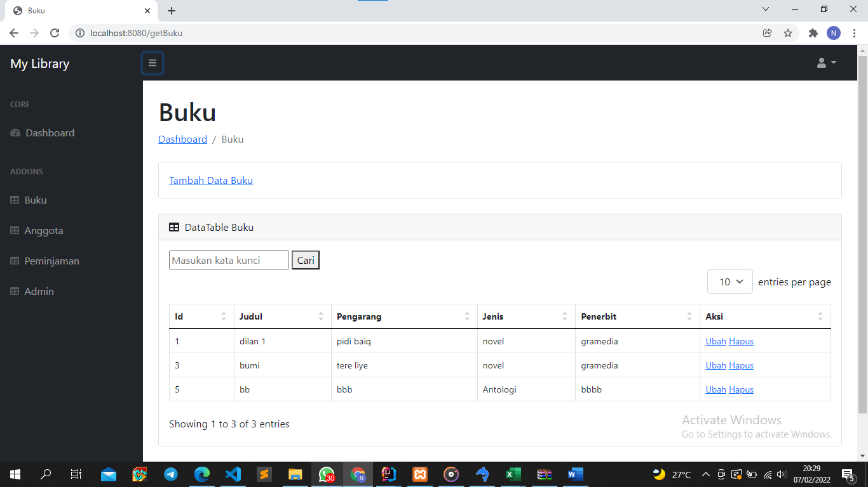

Figure Tampilan Halaman Buku

Dalam menu buku, akan menampilkan data buku berupa Id, judul, pengarang, jenis, dan penerbitnya. Pengguna juga dapat melakukan penambahan data, perubahan data dan menghapus data, serta dapat juga melakukan pencarian data buku di pencarian.

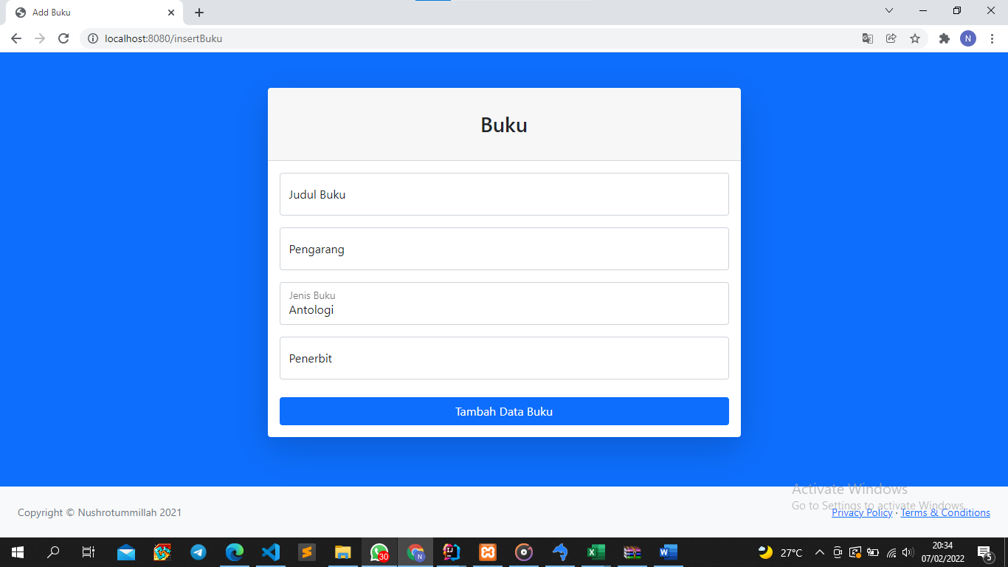

Figure Tampilan Insert Data Buku

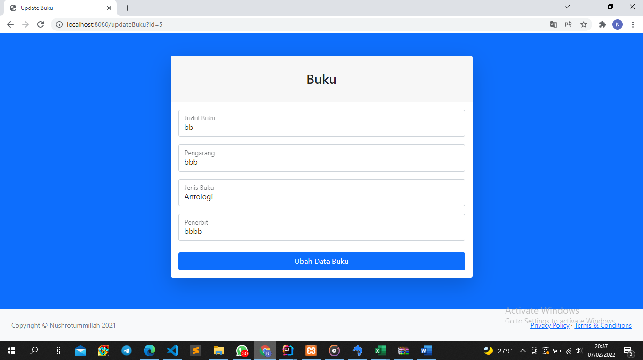

Figure Tampilan Update Data Buku

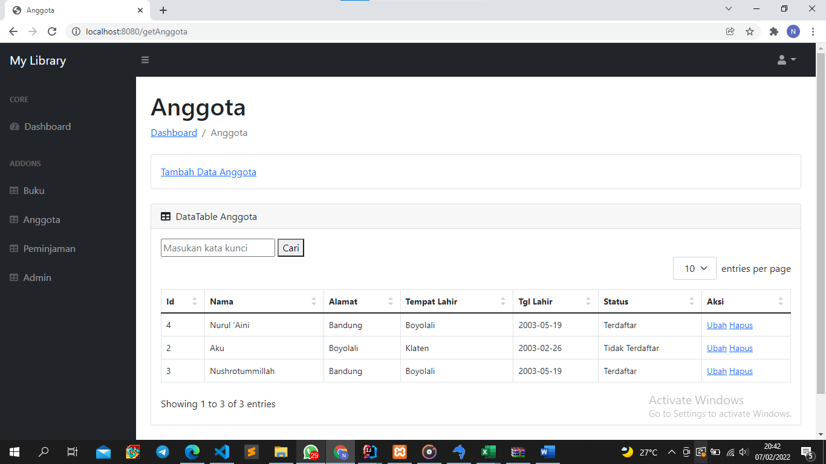

Figure Tampilan Halaman Anggota

Dalam menu anggota, akan menampilkan dataangota berupa Id, nama, alamat, tempat dan tanggal lahir, dan status. Sama seperti menu buku, disini pengguna juga dapat melakukan penambahan data, perubahan data dan menghapus data, serta dapat juga melakukan pencarian data anggota di pencarian.

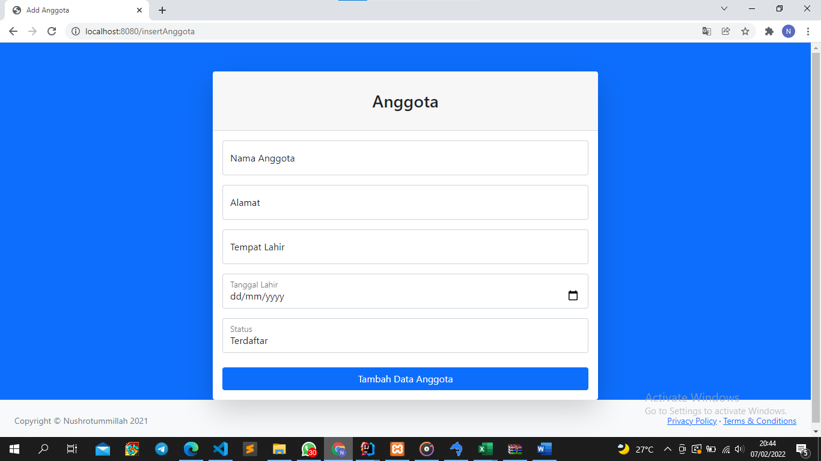

Figure Tampilan Insert Data Anggota

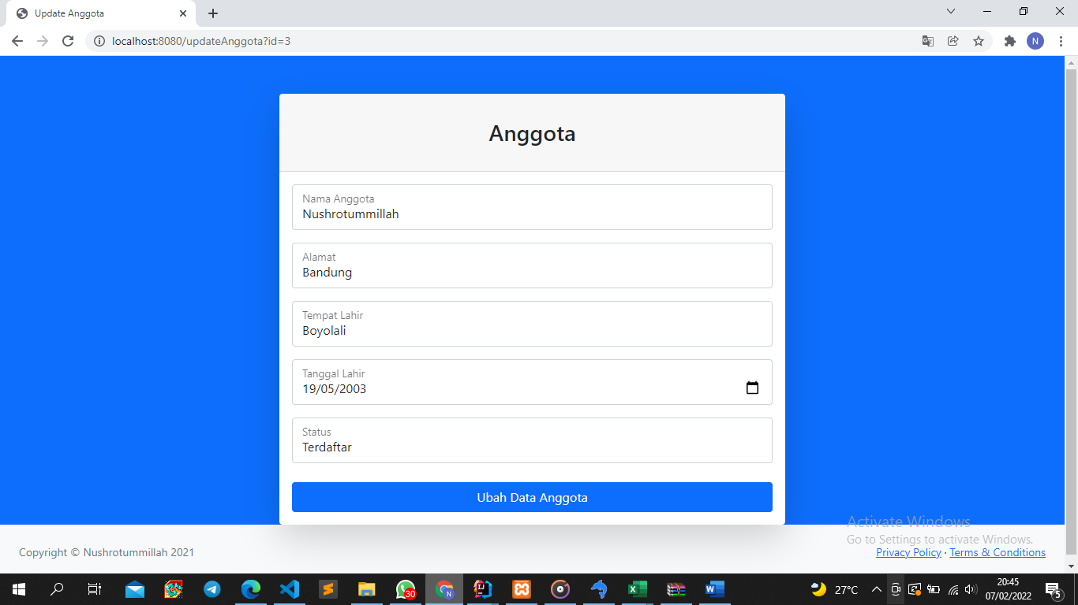

Figure Tampilan Update Data Anggota

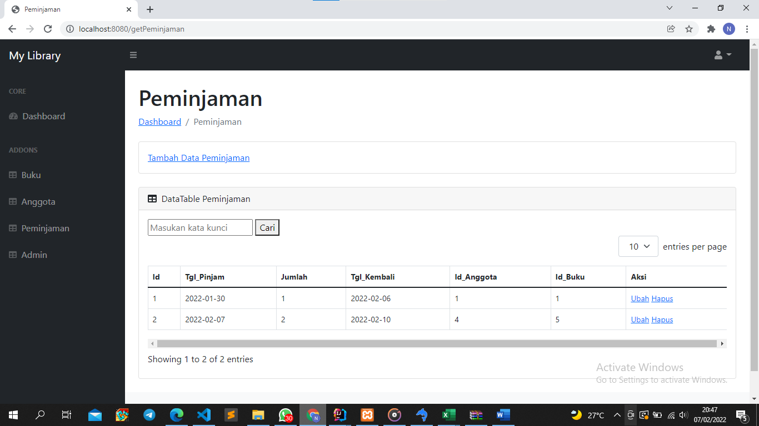

Figure Tampilan Halaman Peminjaman

Dalam menu peminjaman, akan menampilkan data peminjaman berupa Id, jumlah, tanggal pinjam, tanggal kembali, id anggota, serta id buku. Sama seperti menu anggota, disini pengguna juga dapat melakukan penambahan data, perubahan data dan menghapus data, serta dapat juga melakukan pencarian data peminjaman di pencarian.

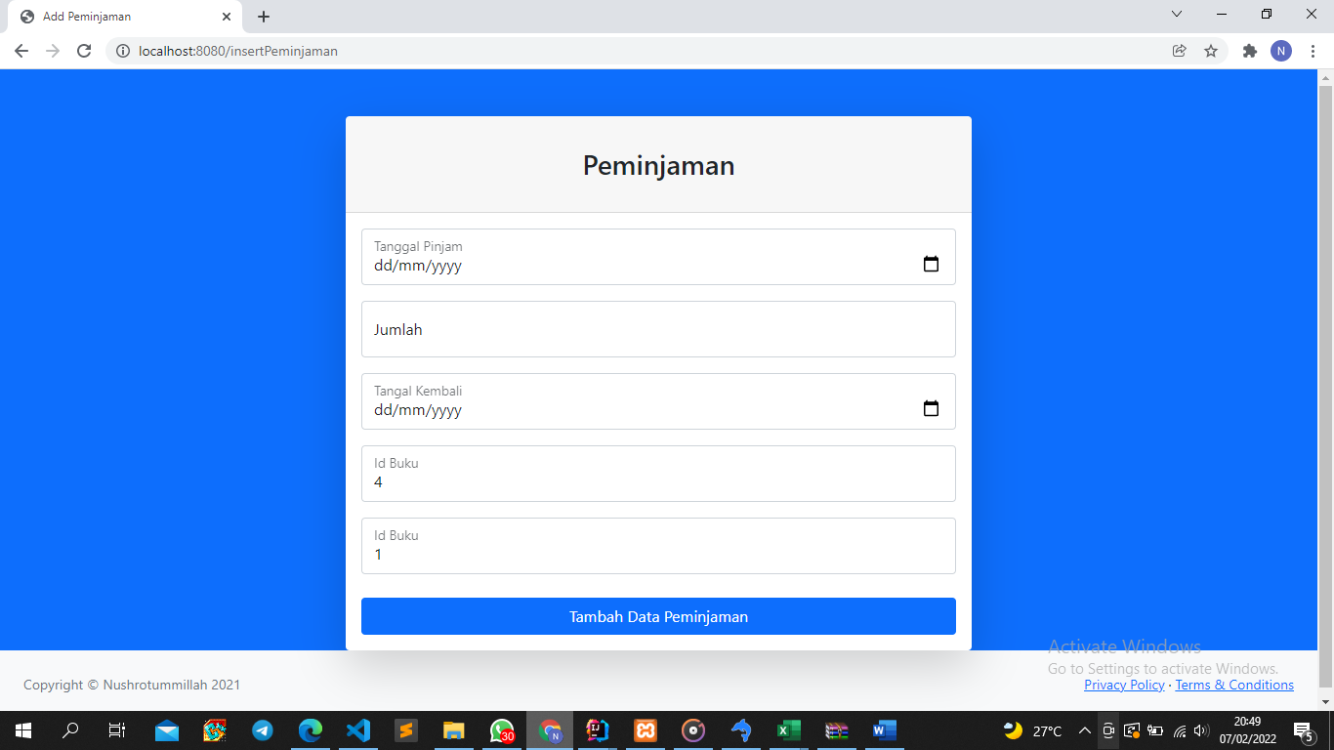

Figure Tampilan Insert Data Peminjaman

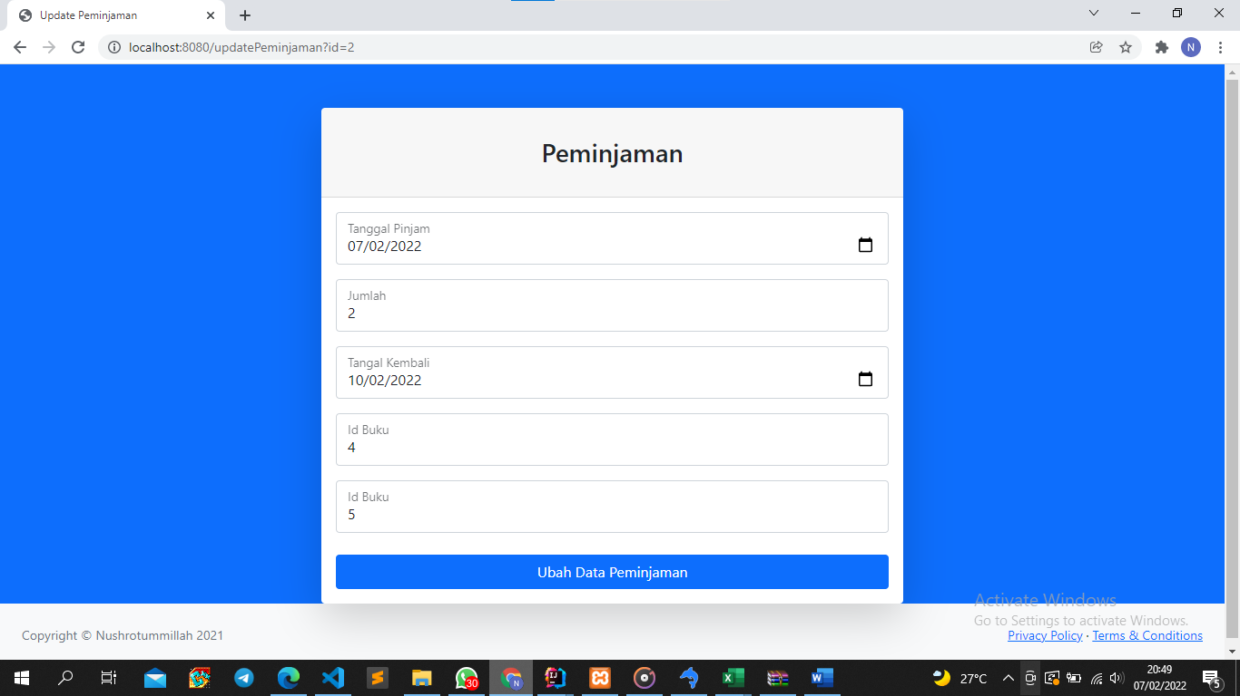

Figure Tampilan Update Data Peminjaman

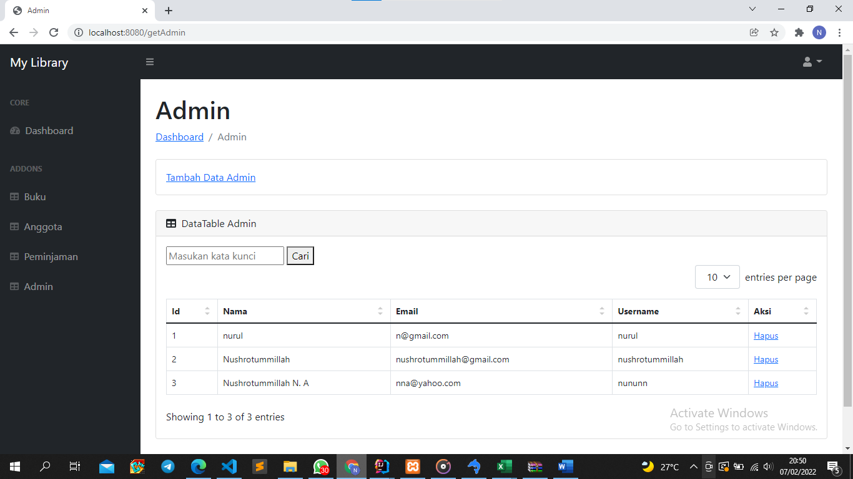

Figure Tampilan Halaman Admin

Dalam menu admin, akan menampilkan data admin berupa Id, nama, email, dan username. Untuk password tidak akan ditampilkan di kolom data untuk menghindari penyalahgunaan akun. Sedikit berbeda dari menu peminjaman, disini pengguna hanya dapat melakukan penambahan data, dan menghapus data, dan melakukan pencarian data admin di pencarian.